

ГЛАВА ГОРОДА НЕФТЕЮГАНСКА

ПОСТАНОВЛЕНИЕ

от 07.06.2018 № 35
г.Нефтеюганск

О назначении публичных слушаний по проекту внесения изменений
в проект планировки территории города Нефтеюганска (красные линии)

В соответствии со статьёй 28 Федерального закона от 06.10.2003
№ 131-ФЗ «Об общих принципах организации местного самоуправления в Российской Федерации», статьями 8, 45, 46 Градостроительного кодекса Российской Федерации, статьями 12 и 25 Устава города Нефтеюганска, Положением о порядке организации и проведения публичных слушаний, общественных обсуждений в городе Нефтеюганске, утверждённым решением Думы города от 11.04.2018 № 368-VI, с учётом решения градостроительной комиссии от 17.05.2018 № 9, в целях соблюдения права человека на благоприятные условия жизнедеятельности, прав и законных интересов правообладателей земельных участков и объектов капитального строительства, расположенных на территории города Нефтеюганска, в связи с обращением ОАО «ЮТТС» постановляю:
1.Назначить публичные слушания по проекту внесения изменений в проект планировки территории города Нефтеюганска (красные линии), утвержденный постановлением главы города Нефтеюганска от 08.09.2010 № 2448 (с изменениями от 26.09.2017) (далее – Проект), в части размещения инженерных сетей теплоснабжения в составе Проекта согласно приложению 1 в границах Проекта согласно приложению 2 к настоящему постановлению.
2.Установить срок проведения публичных слушаний с 15.06.2018 по 20.07.2018.
3.Заседание публичных слушаний в форме общественного обсуждения с жителями города назначить на 12.07.2018.
4.Место проведения публичных слушаний – помещение департамента градостроительства и земельных отношений администрации города Нефтеюганска, расположенное по адресу: город Нефтеюганск, 12 микрорайон, дом 26, помещение № 1.
5.Время начала публичных слушаний – 18 часов 00 минут по местному времени.
6.Определить органом, уполномоченным на проведение публичных слушаний, департамент градостроительства и земельных отношений администрации города Нефтеюганска.
7.Департаменту градостроительства и земельных отношений администрации города Нефтеюганска:
7.1.Утвердить состав организационного комитета по организации и проведению публичных слушаний - организационный комитет (далее – оргкомитет) согласно приложению 3 постановления.
7.2.Провести экспозицию Проекта в департаменте, расположенном по адресу: город Нефтеюганск, 12 микрорайон, дом 26, помещение № 1,
с 15.06.2018 по 20.07.2018. График работы департамента (посещение экспозиций): понедельник - пятница: с 8.30 до 17.30 часов, перерыв: с 12.00 до 13.00 часов.
7.3.Подготовить заключение о результатах публичных слушаний, обеспечить его обнародование (опубликование) и размещение на официальном сайте органов местного самоуправления города Нефтеюганска 20.07.2018.
7.4.В ходе работы экспозиции организовать консультирование посетителей оргкомитетом.
8.Определить местом приёма предложений и замечаний по Проекту в письменной форме департамент градостроительства и земельных отношений администрации города Нефтеюганска, расположенный по адресу: город Нефтеюганск, 12 микрорайон, дом 26, помещение № 1, приёмная.
9.Установить срок приёма предложений и замечаний по Проекту до 09.07.2018.
10.Обнародовать (опубликовать) постановление в газете «Здравствуйте, нефтеюганцы!».
11.Департаменту по делам администрации города (Нечаева С.И.) разместить постановление на официальном сайте органов местного самоуправления города Нефтеюганска в сети Интернет.
12.Постановление вступает в силу после официального опубликования.
13.Контроль исполнения постановления возложить на заместителя главы города Е.А.Абрамову.

Глава города Нефтеюганска С.Ю.Дегтярев

Приложение 1
к постановлению главы
города Нефтеюганска
от 07.06.2018 № 35

Состав
проекта внесения изменений в проект планировки территории города Нефтеюганска (красные линии)

I.Проект внесения изменений в проект планировки территории.
1.Основная (утверждаемая) часть:
1.1.Текстовые материалы. Положение о размещении линейных объектов.
1.2.Графические материалы:
1.2.1.Чертёж планировки территории. Чертёж границ зон планируемого размещения линейных объектов.
1.2.2.Чертёж планировки территории. Чертёж границ зон планируемого размещения линейных объектов, подлежащих переносу (переустройству) из зон планируемого размещения линейных объектов.
1.3.Проект межевания территории.
Текстовые материалы. Пояснительная записка.
1.4.Графические материалы:
1.4.1.Чертёж межевания территории.
2.Материалы по обоснованию:
2.1.Текстовые материалы. Пояснительная записка.
2.2.Графические материалы:
2.2.1.Схема расположения элементов планировочной структуры (территорий, занятых линейными объектами и (или) предназначенных для размещения линейных объектов).
2.2.2.Схема использования территории в период подготовки проекта планировки территории.
2.2.3 Схема границ зон с особыми условиями использования территории.
2.2.4.Схема конструктивных и планировочных решений.
2.2.5.Схема границ территорий, подверженных риску возникновения чрезвычайных ситуаций природного и техногенного характера.
2.3.Проект межевания территории.
Графические материалы: чертеж существующего землепользования.

Приложение 2
к постановлению главы
города Нефтеюганска
от 07.06.2018 № 35

Границы внесения изменений
в проект планировки территории города Нефтеюганска (красные линии)
в части размещения инженерных сетей теплоснабжения,
в 2-х трубном исполнении, по адресу: г.Нефтеюганск, ул.Сургутская,
от МК 11А-6 Сург. до МК 11А-8 Сург.
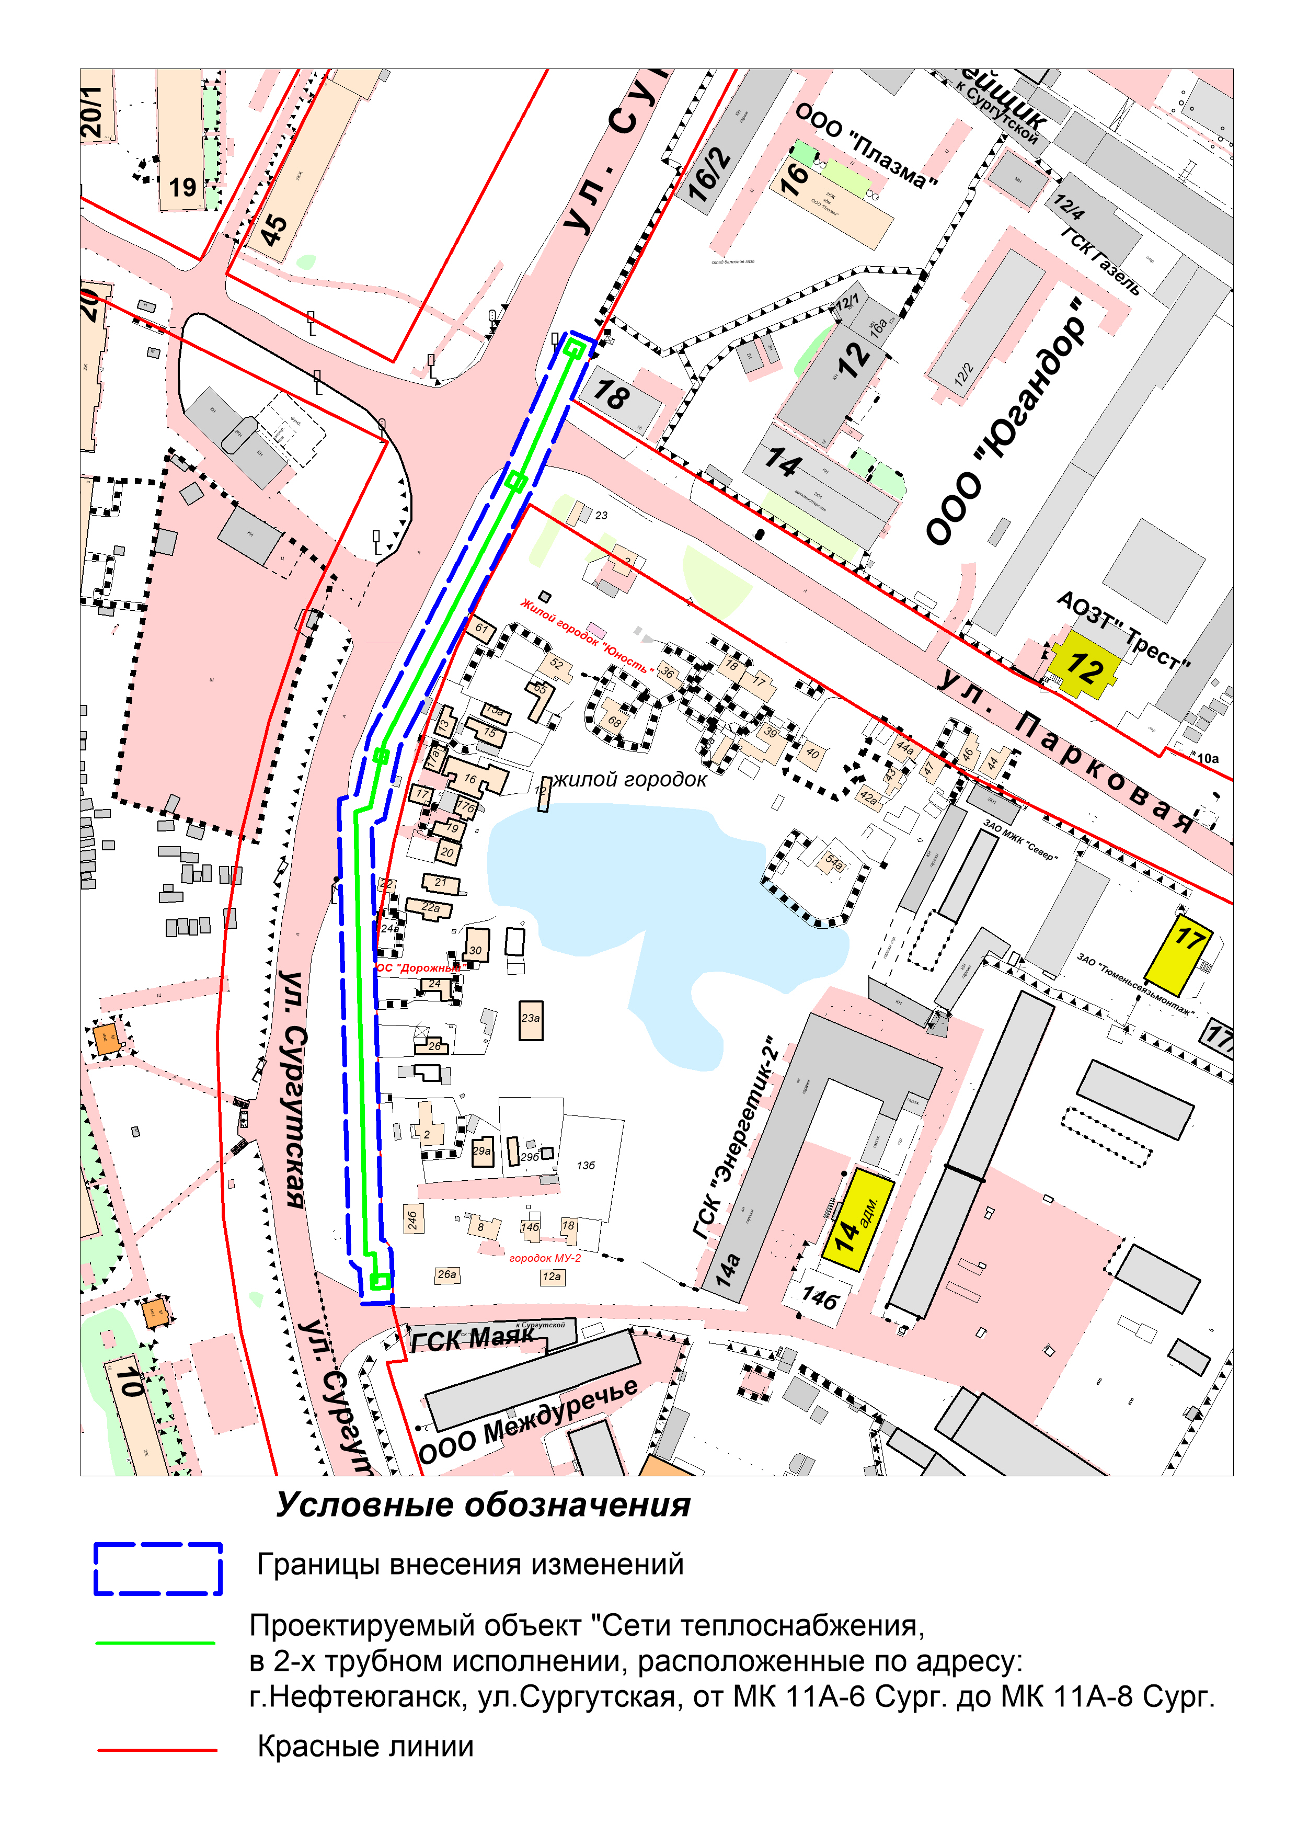
Приложение 3
к постановлению главы
города Нефтеюганска
от 07.06.2018 № 35

Состав организационного комитета
по организации и проведению публичных слушаний по проекту постановления главы города Нефтеюганска «О назначении публичных слушаний по проекту внесения изменений в проект планировки территории города Нефтеюганска (красные линии)»

- Ковалев А.В., директор департамента градостроительства и земельных отношений администрации города Нефтеюганска;
- Ерусланкина З.Т., заместитель директора – главный архитектор города Нефтеюганска;
- Субботин Ю.Н., председатель градостроительного комитета департамента градостроительства и земельных отношений администрации города Нефтеюганска;
- Жданова О.А., начальник отдела градостроительного развития и планировки территории департамента градостроительства и земельных отношений администрации города Нефтеюганска.

